Institut für Kunst und visuelle Kultur // CvO Universität Oldenburg

Vortrag
Ass. Prof. Dr. phil. Dagmar Brunow
(Associate Professor für Filmwissenschaften, Linné-Universitetet, Växjö/Schweden)

Politiken der Anerkennung und die Ambivalenz
der Sichtbarkeit: queeres audiovisuelles Gedächtnis in Filmarchiven

Termin: 9. Januar 2020, 16 Uhr Ort: Campus Haarenfeld, Gebäude A 8, 1-110

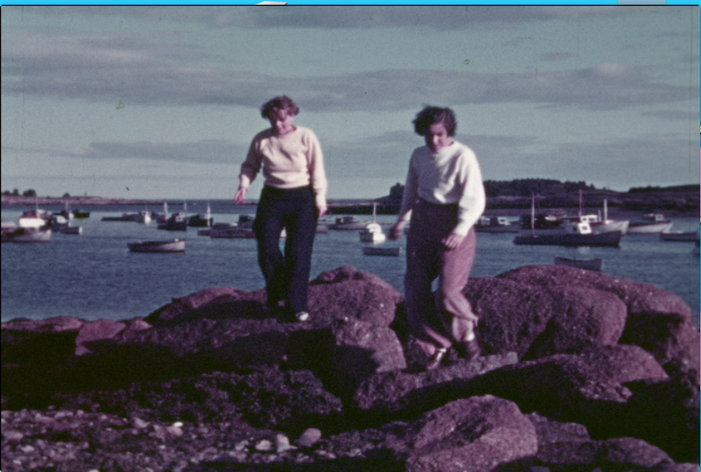
© Lesbian Home Movie Project

Vermehrt bemühen sich museale Ausstellungspraxen um eine Anerkennung von Minderheiten. In Filmarchiven in Deutschland werden diese Fragen hingegen bislang kaum thematisiert. Anders stellt sich die Lage in Groβbritannien und Schweden dar: Hier prägen Politiken der Anerkennung die Zugangsgestaltung zum nationalen Filmerbe. Welche Auswirkungen hat dies für das queere audiovisuelle Gedächtnis? Wie werden Fragen von Sichtbarkeit und Verwundbarkeit verhandelt? Der Vortrag präsentiert Beispiele aus etablierten Kulturinstitutionen ebenso wie die Arbeit alternativer Filmarchive wie bildwechsel (HH) und das Lesbian Home Movie Project (Maine).

Dagmar Brunow verknüpft kulturelle Gedächtnisforschung mit Fragen der medialen Erinnerung, z.B. im Kontext der Zugangsgestaltung in Filmarchiven, alternativer Videopraxis sowie feministischer und queerer Filmkultur. Derzeit beendet sie ihr Forschungsprojekt “The Cultural Heritage of the Moving Image” (2016-2018). Sie ist Autorin von Remediating Transcultural Memory. Documentary Filmmaking as Archival Intervention (2015), Herausgeberin von Stuart Hall. Aktivismus, Pop & Politik (2015) und Mitherausgeberin von Queer Cinema (mit Simon Dickel, 2018).

Vortrag im Rahmen des MA-Seminar Queer Matters: Queere Kunst und Kunstwissenschaft (B. Paul) - Alle Interessierten sind herzlich willkommen.

